Страница 1 из 2

DuploCOLL® 57005

Двусторонняя адгезивная монтажная лента на вспененной основе с ассиметричной формулой адгезива и прозрачным защитным слоем

Art. No. 11 754 O 02

Конструкция продукта

Наименование Цвет Толщина [мм]
Лайнер полиэстеровая пленка прозрачный прим. 0,05
Внешн. клеящая сторона чистый акрилат
Основа вспененный полиэтилен черный прим. 1,00
Внутр. клеящая сторона модифицир. акрилат
Общая толщина: прим. 1,05

Преимущества продукта

• Слой модифицированного акрила на внутренней стороне основы прекрасно противостоит низким температурам, так что нанесение возможно и при минусовой температуре.
• Слой чистого акрила с внешней стороны способствует максимальной стойкости к старению, УФ-излучению, погодным факторам и пластификаторам. Хорошая начальная адгезия обеспечивает надежное крепление сразу после применения. Максимальная адгезия достигается после 24ч.
• DuploCOLL 57005 компенсирует вибрации и линейные температурные расширения склеиваемых материалов.

Основные области применения

• Для монтажа ламината в раму солнечного модуля.

Свойства

Начальная адгезия● ● ●
Конечная адгезия● ● ○
Стабильность размеров● ○ ○
Адгезия на гладких пов-тях● ● ●
Адгезия на грубых пов-тях● ● ●
Стойкость к старению● ● ○
Погодная стойкость● ● ○
Стойкость к химич. веществам● ● ○
Стойкость к пластификаторам● ● ○

Вспененных материалах ○ ○ ○
Резине● ○ ○
Лаковых покрытиях● ● ●
Стекле \ керамике● ● ●
Дереве● ● ●
Высокоэнергетических пластиках● ● ●
Низкоэнергетических пластиках● ● ○
Металле● ● ●
Бумаге \ картоне● ● ●
Применима на

● ● ● очень хорошее ● ● ○ хорошее ● ○ ○ с ограничениями ○ ○ ○ не подходит

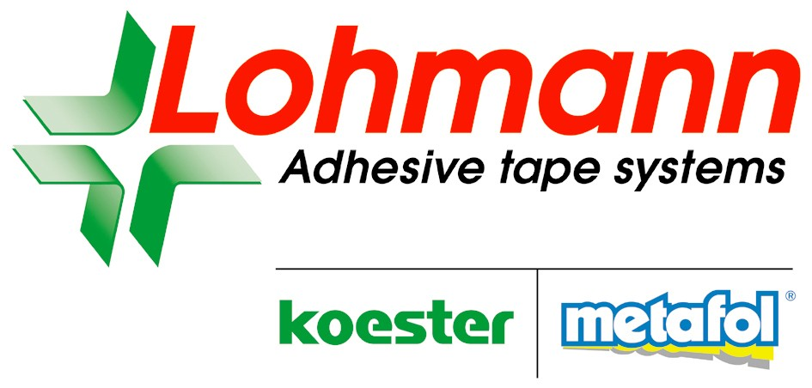

DuploCOLL® 57005

Страница 2 из 2

Art. No. 11 754 O 02

Двусторонняя адгезивная монтажная лента на вспененной основе с ассиметричной формулой адгезива и прозрачным защитным слоем

Технические данные

Сила сдвига на стали по DIN EN 1943,50 Н/625 мм²
издание 1996, при +23 °C +/- 2°C
Сила отрывана стали по DIN EN 1939,21 Н/25 мм
издание 1996, при +23 °C +/- 2°C
Температурный диапазон-40 °C до +100 °C

Хранение

Клеящие ленты должны храниться при комнатной тем-ре и нормальной влажности (50 – 70%).
Срок хранения – два года после поставки.
.
Поставка продукта

НарезкаРоликиШпули по запросу
Ширина [мм]> 6>12
Длина [м]50100
Макс. ширина: 1200 ммДругие размеры, высечные элементы и листы по запросу

Для механической установки адгезивной ленты предлагаем широкий диапазон прикладных устройств

Нанесение

Рекомендуемая температура нанесения 18 °C до 35 °C (возможно понижение до –10 °C)
Указания по применению www.lohmann-tapes.com

Физические характеристики, содержащиеся в наших листах данных, представлены в типичных или усредненных значениях. Они не являются статистическими и не могут быть использованы в качестве технических спецификаций. Все утверждения, информация и рекомендации, содержащиеся здесь, даны на основе нашего практического опыта и знаний. Пользователи несут ответственность за определение обоснованности надлежащего использования наших адгезивных лент в соответствии с их методом применения. Пожалуйста, проконсультируйтесь с нашим Техническим Отделом по специальным видам использования. Наши общие Условия Продажи включают в себя наши гарантию и ответственность.

Дата издания:Июнь 2009

LOHMANN GmbH & Co. KG
Pressure Sensitive Adhesive Tapes Division
Postfach 14 54 • D-56504 Neuwied
Tel. + 49 (0) 26 31 34 - 0
Fax + 49 (0) 26 31 34 - 6661
E-mail: info@lohmann-tapes.com

За дополнительной информацией обращайтесь
www.lohmann-tapes.com

